様式 宿 泊 -①
送信先 申込締切日 １０月３１日(火) １８：００ 名鉄観光サービス㈱岐阜支店
担当 前川・水野・勝海 宛
新 規・変 更・取 消

全国高等専門学校デザインコンペ 2017 in 清流の国ぎふ
宿泊・弁当申込書（学校ごと参加人数表）
フリガナ |  |  |  |  |  |  |  | 申込日 | 月 日
学 校 名 |  | 高等専門学校 |  |  |  |  |  | 都道府県
住 所 |  | 〒 |  |  |  |  |  | ＴＥＬ | （ ） －
 |  |  |  |  |  |  |  | ＦＡＸ | （ ） －
申込責任者 |  |  |  |  |  |  |  | 携帯電話 | （ ） －
 |  |  |  |  |  |  |  | 自宅ＴＥＬ | （ ） －
引率責任者 |  |  |  |  |  |  |  | 携帯電話 | （ ） －
 |  |  |  |  |  |  |  | 自宅ＴＥＬ | （ ） －
書類送付先 |  | 〒 （学校 ・ 自宅）
返金時振込先 |  | 銀行名（支店名） |  | 銀行 支店
 |  | 口 座 番 号 |  | （ 普通 ・ 当座 ）
 |  |  |  | 口座名義
希望宿泊  Ａ～Ｄいずれかに○印をして下さい。 |  |  |  | 第１希望 |  |  | 第２希望 |  | 第３希望
 |  |  |  | A B C D |  |  | A B C D |  | A B C D
申込内訳 | 区 分 | 性 別 | 学生 |  | 引率教員 | 応援学生 |  | 宿 泊 計 |  | 弁 当 計
 | 11 月 30 日  （木） | 男 |  | 名 | 名 |  | 名 |  | 名 | 個
 |  | 女 |  | 名 | 名 |  | 名 |  | 名
 | 12 月 1 日  （金） | 男 |  | 名 | 名 |  | 名 |  | 名 | 個
 |  | 女 |  | 名 | 名 |  | 名 |  | 名
 | 12 月 2 日  （土） | 男 |  | 名 | 名 |  | 名 |  | 名 | 個
 |  | 女 |  | 名 | 名 |  | 名 |  | 名
 | 12 月 3 日  （日） | 男 |  | 名 | 名 |  | 名 |  | 名 | 個
 |  | 女 |  | 名 | 名 |  | 名 |  | 名

◇利用予定交通機関について
初日宿舎到着予定時刻 | 月 日 （ ） 午 前 ・ 午後 時頃
岐阜迄の利用交通機関 | ア. ＪＲ イ. 貸切バス 台（乗務員 名） [会社名 ]  エ. 飛行機 ウ. その他（ ）
滞在期間中の移動交通機関 | ア. 貸切バス [会社名 ] イ. レンタカー ウ. その他（ ）
 | 大型バス（ ）台 ・ 中型バス（ ）台 ・乗用車 （ ）台
備 考  【ご要望等ご記入下さい】 | 【現地貸切バス・空港送迎貸切バスの手配等ございましたら、ご記入下さい。】

様式 宿 泊 -②
送信先 申込締切日 １０月３１日(火) １８：００ 名鉄観光サービス㈱岐阜支店
担当 前川・小栗・水野 宛
新 規・変 更・取 消

全国高等専門学校デザインコンペ 2017 in 清流の国ぎふ
宿泊・弁当申込書（内訳）

申込日：平成 年 月 日
申 込 学 校 名 |  |  | 高等専門学校 |  |  |  |  |  |  |  |  |  | 宿泊センター記入欄
No. | カタカナ氏名 |  | 区 分 | 性別 | 宿 泊 |  |  |  |  | 弁 当 |  |  | 連絡事項
 |  |  |  |  | ３０日 | １日 | ２日 |  | ３日 | ２日 | ３日
例 | ギフ タロウ |  | 学生 | 男 | ○ | ○ | ○ |  | ○ | ○ | ○
１
２
３
４
５
６
７
８
９
１０
１１
１２
１３
１４
１５
１６
１７
１８
１９
 | 合 計
総宿泊人員（延べ人数） 名× 円 ＝ 円 |  |  |  |  |  |  |  | 弁当総数 個 × ８００円 ＝円
 |  | 合計 円
※区分欄には、学生・引率教員・応援学生の別をご記入して下さい。
※個人別に宿泊・弁当の希望日欄に○印を付けて下さい。
※記入欄が不足の場合は、コピーしてお使い下さい。
※申込締切日 １０月３１日（火）１８：００必着 用紙①②を２枚セットでＦＡＸにてお申込下さい。

※申込先：名鉄観光サービス㈱岐阜支店 担当：前川・水野・勝海

全国高等専門学校デザインコンペティション 2017 in 清流の国ぎふ 宿泊・弁当 申込要項

宿泊は名鉄観光サービス㈱岐阜支店が旅行企画・実施する「募集型企画旅行」・弁当は「手配旅行」です。
１ 宿泊基本方針
①全国高等専門学校デザインコンペ(以下「実行委員会」という）の宿泊・弁当基本方針に従って実施します。
②この要項の適用対象者(以下「参加者」という)は、本大会に参加する生徒・引率教員・応援生徒・役員
（視察員を含む）・報道関係者及び一般応援・保護者（小児含む）とします。
③宿泊中の選手等に、風紀上の悪影響が及ばないように教育的配慮をします。
④宿舎・弁当の取扱いは、実行委員会が指定した「名鉄観光サービス㈱ 岐阜支店」が行います。
※宿泊は「募集型企画旅行契約(最少催行人員 1 名)」 弁当は「手配旅行契約」

２ 取扱（適用）期間
平成２９年１１月３０日（木）～１２月３日（日） ４泊 （大会実施期間１２月２日(土)～１２月３日(日)） 但し、災害等特別な理由が生じた場合は別途考慮します。

３ 宿泊について
宿泊プランの旅行代金に含まれるもの（１泊夕朝食付 又は１泊朝食付 税金・サービス料込、１名様料金） 大人・小人同額・添乗員同行いたしません。
■ご旅行代金

申込記号 | 施設名／施設タイプ | 区 分 | 部屋タイプ（1～3 名利用） | １泊朝食 | １泊夕朝食
Ａ | ニュー岐阜ホテルプラザ  (ホテルタイプ) | 生徒・引率教員・応援生徒・一般応援保護者・報道関係 | シングル  ツイン･トリプルのいずれか | 7,700 円
Ａ | ホテルイルクレド岐阜  (ホテルタイプ) | 生徒・引率教員・応援生徒・一般応援保護者・報道関係 | シングル  ツイン・トリプルのいずれか | 7,700 円
Ｂ | 岐阜ワシントンホテルプラザ  (ホテルタイプ) | 生徒・引率教員・応援生徒・一般応援保護者・報道関係 | シングル  ツイン・トリプルのいずれか | 9,000 円
Ｂ | 岐阜キャッスルイン  (ホテルタイプ) | 生徒・引率教員・応援生徒・一般応援保護者・報道関係 | シングル  ツイン・トリプルのいずれか | 9,000 円
Ｃ | ホテルリソル岐阜  (ホテルタイプ) | 生徒・引率教員・応援生徒・一般応援保護者・報道関係 | シングル  ツイン・トリプルのいずれか | 9,700 円
Ｃ | ダイワロイネットホテル岐阜  (ホテルタイプ) | 生徒・引率教員・応援生徒・一般応援保護者・報道関係 | シングル  ツイン・トリプルのいずれか | 9,700 円
Ｃ | コンフォートホテル岐阜  (ホテルタイプ) | 生徒・引率教員・応援生徒・一般応援保護者・報道関係 | シングル  ツイン・トリプルのいずれか | 9,700 円
Ｄ | ホテルルートイン岐阜県庁南  (ホテルタイプ) | 生徒・引率教員・応援生徒・一般応援保護者・報道関係 | シングル  ツイン・トリプルのいずれか |  | 9,700 円

※生徒・引率教員・応援生徒用と保護者用の宿泊施設は異なる場合があります。
①宿泊施設タイプ別利用ホテルについては、申込記号をもとに【宿泊施設一覧表】にてご確認下さい。
②お部屋タイプについて（定員利用：ホテルタイプは1室1～4名）
※宿泊施設により部屋タイプが異なりますので、ご要望に添えない場合があります。
※ツイン・トリプル・フォースルーム使用の場合、エキストラベッド対応になる場合があります。
※禁煙室の手配が不可能な場合は、喫煙室にて消臭対応をさせて頂きますので予めご了承お願い致します。
■配宿について
※配宿は大会本部と協議のうえ行います。各宿泊区分及び宿泊施設の収容人員が満員に達した場合、止むを得ず希望外 又は利用宿舎施設以外への配宿を行うことがあります。予めご了承下さい。
※駐車場はホテルよって異なります（有料）。また満車の場合には、近隣コインパーキングをご利用いただく場合もご ざいます。宿舎決定後に各宿舎へ直接お問い合わせ下さい。
行 程 【■最少催行人員/各１名 ■添乗員/同行いたしません】 |  | 食事
出発日 | 自宅又は学校 === ≪各自≫ === 競技会場 === ≪各自≫ === 宿泊地（泊） | 朝× 昼× 夕×叉は○
滞在日 | 宿泊地 === ≪各自≫ === 競技会場 === ≪各自≫ === 宿泊地（泊） | 朝○ 昼× 夕×叉は○
帰着日 | 宿泊地 === ≪各自≫ === 競技会場 === ≪各自≫ === 自宅又は学校 | 朝○ 昼× 夕×叉は○
注意）Ａ～Ｃタイプの宿泊施設は夕食が付いておりません。
Ｄタイプのみ夕食付となります。
４ 弁当の取扱い（12/1～2 の 2 日間）
① １食 ８００円（お茶付・税込）
②大会会場にて引き換えます。弁当引換証をお持ち下さい。
③昼食引き換えは、大会会場の指定された弁当引換所にて 11:00～12:00 の間で行います。
④空き箱の回収を行いますので、引き換え場所に 14:00 までに持参して下さい。
⑤弁当受け取り後１時間以内に、必ず召し上がって下さい。なお、会場周辺は飲食施設が限られますので、お弁当の ご注文をおすすめいたします。尚、注文以外の当日販売は行いませんのでご了承下さい。

５ 変更・取り消しについて
都合により取り消しをする場合は、以下の取消料を申し受けます。
【宿泊の取消料】 |  | 募集型企画旅行 |  |  | ※取消日基準時間は１８時まで（１８時を過ぎた場合は翌日受付扱いとなります）
取消日 | ４日前までの取消 |  |  | ３日前から前日の取消 |  |  | 当日の取消 | 旅行開始後または無連絡の不泊
取消料 | 無料 |  |  | 代金の２０％ |  |  | 代金の５０％ | 代金の１００％
【弁当の取消料】 |  | 手配旅行
取消日 | 前日１２時までの取消 |  |  |  |  | 前日１２時以降の取消
取消料 | 無料 |  |  |  |  | 代金の１００％

・宿泊のお取り消しに関しては、宿泊前日から起算します。２日目以降のお取り消しに関しては旅行開始後となり、ご旅 行代金の１００％となります。
・お申込み後の変更・取消は必ずFAX にてご連絡下さい。トラブルの原因となりますので、お電話での受付はいたしておりません。ご協力お願い致します。
・宿泊人数の変更について
宿泊日前日までの変更は、前日の１２：００までに、宿泊当日の変更は１２：００までに当初の申込書に変更事項を明 記の上「名鉄観光サービス㈱岐阜支店」宛に FAX にてご連絡下さい。
・弁当の変更追加について
大会開催前までの変更は、前日の１２：００までに当初の申込書に変更事項を明記の上「名鉄観光サービス㈱岐阜支店」 宛に FAX にてご連絡下さい。
大会期間中は前日の１２：００までに、大会会場の「名鉄観光ツアーデスク」に最終の必要個数を必ずご連絡下さい。

７ 申込みについて
① 申込み方法について
出場が決定次第、所定の申込用紙に記入の上、FAX にて下記「名鉄観光サービス㈱岐阜支店」までお申込み下さい。
（電話でのお申込や変更・取り消しは一切出来ませんのでご了承下さい）
② 申込み締切日について
申込み締切日は、平成２９年１０月３１日（火）１８：００と致します。

③ 申し込み先について
下記名鉄観光サービス株式会社 岐阜支店までFAX にてお申し込みください。
④ 宿泊・弁当の確認書の発送について
平成２９年１１月１７日（金）までに、各学校連絡責任者（申込者）宛に FAX し、確認書類・請求書を送付致します。
⑤ お支払いについて
決定通知書とともに請求書を同封（又は FAX）しますので平成２９年１１月２７日（月）までに指定口座に振り込みをお願いいたします。振込手数料はお客様のご負担でお願いいたします。
⑥返金について
お申込みの内容の変更・取り消しにより返金が生じた場合は、大会終了後、銀行振込にて返金いたします。
⑦領収書の発行について
原則として振込控えをもってかえさせていただきますが、どうしても必要な方は確認書類送付時に領収証発行依頼書 を送付いたします。必要事項をご記入のうえご返送下さい。
領収証の引き渡しは、原則として競技会場「名鉄観光ツアーデスク」にて行いますが、振込期限が過ぎてからの 入金に対する領収証は大会終了後、ご指定の送付先にお送りいたします。
８ 旅行条件・旅行代金の基準
この旅行条件は 2017 年 4 月 1 日を基準としています。
又、旅行代金は 2017 年 4 月 1 日現在の運賃・料金を基準としています。
詳しい旅行条件を説明した書面をお渡ししますので事前にご確認の上お申し込みください。
９ 個人情報の取り扱いについて
①名鉄観光サービス株式会社(以下「当社」といいます)は旅行申込みの際にご提出いただいた個人情報について お客様との連絡のためや運送・宿泊機関の提供するサービスの手配及び受領のための手続きに利用させて頂く ほか、必要な範囲内で当該機関及び手配代行者に提供いたします。
②当社が取り扱うサービス・商品に関する情報をお客様に提供させていただくことがあります。
③上記ほか、当社の個人情報の取り扱いに関する方針については、当社の店頭またはホームページ
(http://www.mwt.co.jp)でご確認下さい。
宿泊施設一覧表

申込記号 | ホテル名 | 地区 | 駐車場 | 最寄駅まで  (徒歩) | 大会会場までの所要時間  (徒歩)
Ａ | ニュー岐阜ホテルプラザ | 岐阜駅 | 有料 | 名鉄岐阜駅 4 分 | 徒歩 7 分
Ａ | ホテルイルクレド岐阜 | 岐阜駅 | 有料 | 名鉄岐阜駅 3 分 | 徒歩 6 分
Ｂ | 岐阜ワシントンホテルプラザ | 岐阜駅 | 有料 | 名鉄岐阜駅 5 分 | 徒歩 11 分
Ｂ | 岐阜キャッスルイン | 岐阜駅 | 有料 | 名鉄岐阜駅 3 分 | 徒歩 10 分
Ｃ | ホテルリソル岐阜 | 岐阜駅 | 有料 | JR 岐阜駅 7 分 | 徒歩 5 分
Ｃ | ダイワロイネットホテル岐阜 | 岐阜駅 | 有料 | 名鉄岐阜駅 4 分 | 徒歩 10 分
Ｃ | コンフォートホテル岐阜 | 岐阜駅 | 有料 | JR 岐阜駅 5 分 | 徒歩 2 分
Ｄ | ホテルルートイン岐阜県庁南 | 岐阜県庁付近 | 無料 | 岐阜駅車で 15 分 | 車・25 分

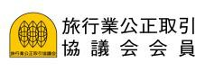●旅行企画・実施／お問い合わせ先
承認番号 29-212
名鉄観光サービス株式会社 岐阜支店
一般社団法人日本旅行業協会正会員 観光庁長官登録旅行業第５５号
〒５００－８８３３ 岐阜県岐阜市神田町７－１ ＭＣビル２Ｆ 総合旅行業務取扱管理者 中島 優人

TEL 058-265-8103
FAX 058-263-5059
担当 前川・水野・勝海
営業時間 ９：００～１８：００ 休業日 土曜・日曜・祝日

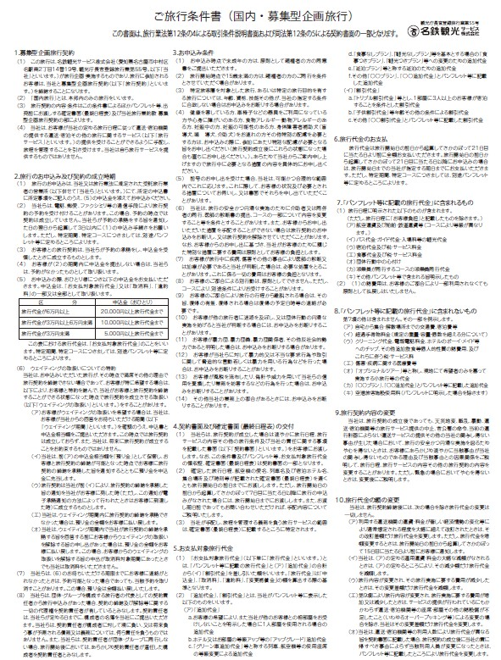

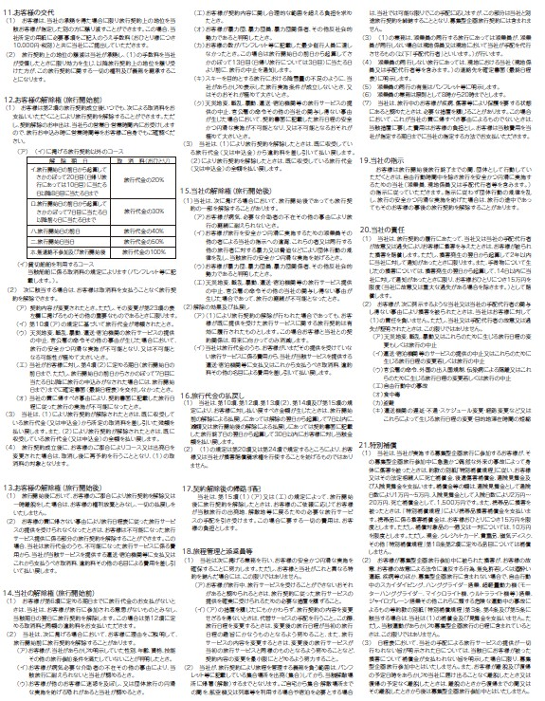

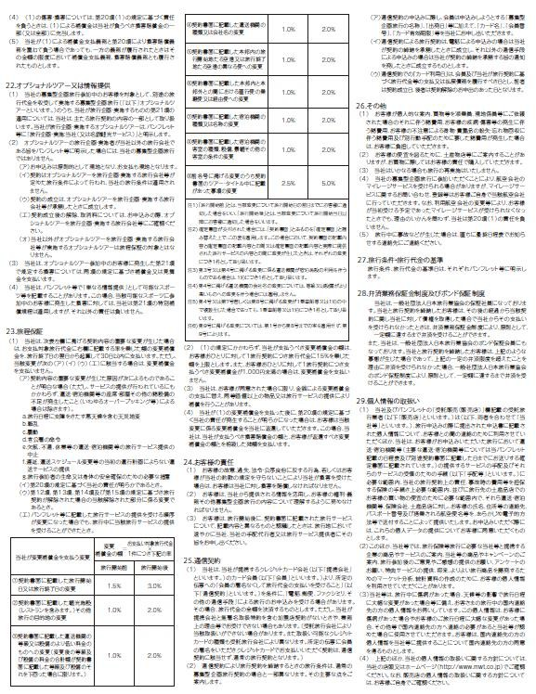

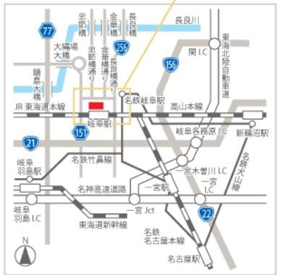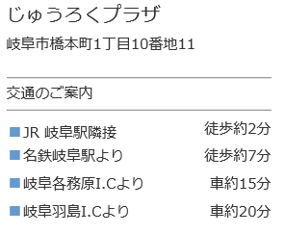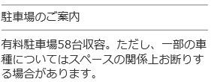
大会会場

大会会場：じゅうろくプラザ

岐阜県岐阜市橋本町１丁目１０−１１ ＴＥＬ：058-262-0150
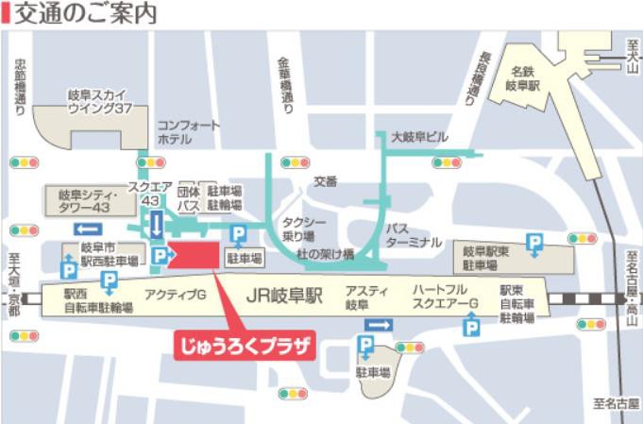

予定宿泊ホテル所在地図

地図番号 | 申込記号 | ホテル名 | 地図番号 | 申込記号 | ホテル名
① | Ａ | ニュー岐阜ホテルプラザ | ⑤ | Ｃ | ダイワロイネットホテル岐阜
② | Ａ | ホテルイルクレド岐阜 | ⑥ | Ｃ | コンフォートホテル岐阜
③ | Ｂ | 岐阜ワシントンホテルプラザ | ⑦ | Ｃ | ホテルリソル岐阜
④ | Ｂ | 岐阜キャッスルイン | ⑧ | Ｄ | ホテルルートイン岐阜県庁南
■ホテルルートイン岐阜県庁南(地図番号⑤・申込記号Ｅ)から路線バスにて『じゅうろくプラザ』への行き方 ホテル・(徒歩約７分)・岐阜バス停『県庁』⇒(約 15 分・バス運賃 210 円)⇒『ＪＲ岐阜叉は名鉄岐阜』
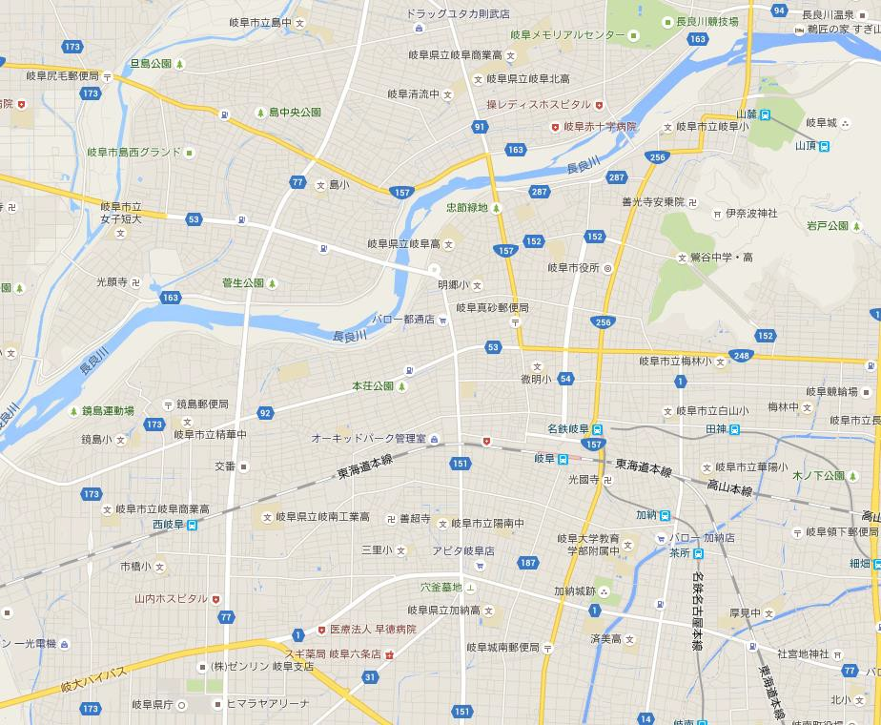
③
④
⑤
①
⑦
②
大会会場
じゅうろくプラザ
⑥
⑧

